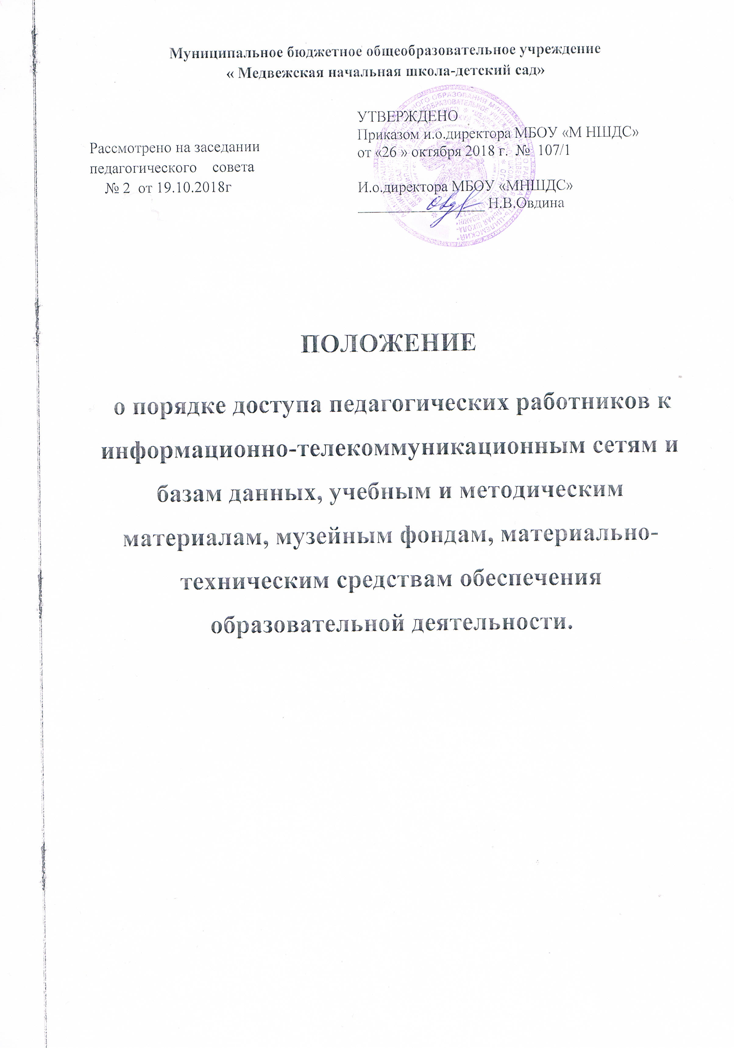
I. Общие положения
1.1. Настоящее Положение определяет порядок доступа работников МБОУ «Медвежская НШДС» (далее Учреждения) к информационно-телекоммуникационным сетям, базам данных, учебным и методическим материалам, музейным фондам, материально-техническим средствам обеспечения образовательной деятельности, необходимым для качественного осуществления педагогической деятельности Учреждения.
1.2. Настоящее Положение разработано на основании:
- Федерального закона от 29.12.2012 № 273-ФЗ «Об образовании в Российской Федерации»;
- Устава Учреждения.
1.3. Доступ педагогических работников к вышеперечисленным услугам осуществляется в целях качественного осуществления ими педагогической, методической, научной или исследовательской деятельности.
1.4. В соответствии с подпунктом 8 пункта 3 ст.47 Федерального закона Российской Федерации от 29 декабря 2012 г. N 273-ФЗ "Об Образовании в Российской Федерации" педагогические работники имеют право на бесплатное получение образовательных, методических услуг оказываемых в Учреждении в порядке, установленном настоящим положением. Действие настоящего Положения распространяется на пользователей любого компьютерного оборудования (компьютеры, компьютерная периферия, коммуникационное оборудование), локальной сети Учреждения, информационным ресурсам и базам данных, включая информационные музейные фонды (далее - ресурсам).

II. Порядок доступа педагогических работников:
2.1. К информационно-телекоммуникационной сети (Интернет, корпоративной информационно-телекоммуникационной сети, локальным сетям структурных подразделений):
2.1.1 Доступ педагогических работников к информационно-телекоммуникационной сети Интернет осуществляется с персональных компьютеров (ноутбуков, планшетных компьютеров и т.п.) Учреждения, подключенных к сети Интернет, в пределах установленного лимита на входящий трафик для Учреждения.
2.1.2. Доступ педагогических работников к локальной сети Учреждения осуществляется с персональных компьютеров (ноутбуков, планшетных компьютеров и т.п.), подключенных к локальной сети Учреждения, без ограничения времени и потребленного трафика.
2.1.3. Для доступа к информационно-телекоммуникационным сетям в Учреждении педагогическому работнику предоставляются идентификационные данные (логин и пароль / учётная запись / электронный ключ и др.). Предоставление доступа осуществляется системным администратором –директором Учреждения.
2.2. к базам данных
2.2.1. Педагогическим работникам обеспечивается доступ к следующим электронным базам данных:
- профессиональные базы данных;
- информационные справочные системы;
- поисковые системы.
2.2.2. Доступ к электронным базам данных осуществляется на условиях, указанных в договорах, заключенных Учреждением с правообладателем электронных ресурсов (внешние базы данных).
2.3. к учебным и методическим материалам
Педагогическим работникам по их запросам могут выдаваться во временное пользование учебные и методические материалы, входящие в оснащение учебных кабинетов.
Взятие педагогическим работникам во временное пользование учебных и методических материалов, входящих в оснащение учебных кабинетов, осуществляется самостоятельно самим педагогическим работником.
Срок, на который выдаются учебные и методические материалы, определяется самим педагогическим работником,
Ответственным за состоянием методического кабинета, за состоянием методических пособий и материала назначается директором ОУ в начале учебного года.
Ответственными за состоянием материально – технических средств ( компьютерами, ноутбуками и т.д. ) являются педагоги :
в школе - учитель начальных классов, в дошкольной группе – воспитатель , которые несут ответственность за поломку за сохранность и правильное использование соответствующих средств.
При получении учебных и методических материалов на электронных носителях, подлежащих возврату, педагогическим работникам не разрешается стирать или менять на них информацию.
2.4. к материально-техническим средствам обеспечения образовательной деятельности
Доступ педагогических работников к материально-техническим средствам обеспечения образовательной деятельности осуществляется:
- без ограничения к учебным, методическому кабинетам, , спортивному залу и иным помещениям и местам проведения занятий во время, определенное в расписании занятий;
- к учебным, методическому кабинетам, спортивному залу и иным помещениям и местам проведения занятий вне времени, определенного расписанием занятий, по согласованию с работником, ответственным за данное помещение.
Выдача педагогическом работнику и сдача им движимых (переносных) материально-технических средств( на длительное пользование) обеспечения образовательной деятельности фиксируются в журнале выдачи у заведующего хозяйством.
Для копирования или тиражирования учебных и методических материалов педагогические работники имеют право пользоваться копировальной техникой. Накопители информации (CD-диски, флеш-накопители, карты памяти), используемые педагогическими работниками при работе с компьютерной информацией, предварительно должны быть проверены на отсутствие вредоносных компьютерных программ.
  - К музейным фондам. (пришкольном музее)
Доступ педагогических работников, а также организованных групп учеников под руководством педагогического работника (работников) к музейным фондам пришкольного музея осуществляется безвозмездно.
Посещение пришкольного музея организованными группами учеников под руководством педагогических работников осуществляется по письменной заявке поданной педагогическим работником (не менее чем за 3 учебных дня до даты посещения музея) на имя руководителя музея.

III. Заключительные положения
3.1. Настоящий локальный нормативный акт вступает в силу с момента его утверждения и распространяет свое действие на период с 26.10.2018 г.

